Starojumu izklāsta shēma

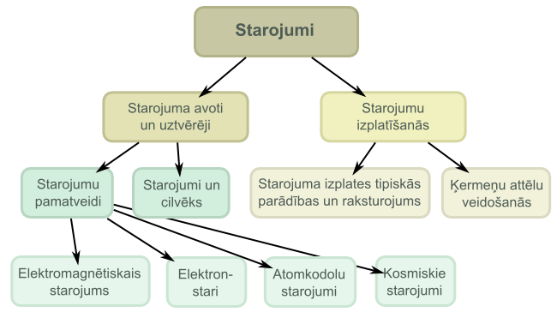

Starojuma veidus ērtāk analizēt, aplūkojot starojumu kā enerģijas pārnesi. Tad starojumu varam iedalīt elektromagnētiskajā starojumā, katodstaros jeb elektronstaros, atomkodolu un kosmiskajā starojumā. Šādā kontekstā labāk aplūkojami gan starojuma avoti, gan starojuma uztvērēji.
Shematiski starojumu kā iedarbības vai enerģijas pārneses veidu un starojuma uztveri iespējams ilustrēt šādi.


Ķermenis A
Ķermenis B
Starojuma avots
Starojuma uztvērējs
Starojums
Cilvēks novēro un apraksta starojuma radītos efektus

Nelielas enerģijas starojuma izplatīšanos un iedarbību varam uzskatīt kā viļņu izplatīšanos. Taču pie lielām enerģijām starojumu ērtāk interpretēt kā daļiņu plūsmu.

Vissarežģītāk ir ar redzamo gaismu – tādas parādības kā interferenci, difrakciju, polarizāciju ērti skaidrot viļņu modeļa ietvaros, bet fotoefektu, vielu spektrus, lāzeru starojumu – varam izskaidrot, pieņemot gaismu tikai kā daļiņu plūsmu.
Kas tad īsti ir gaisma? Šobrīd zinātnieki atbild – gaisma vienlaicīgi ir gan daļiņu plūsma, gan vilnis.

